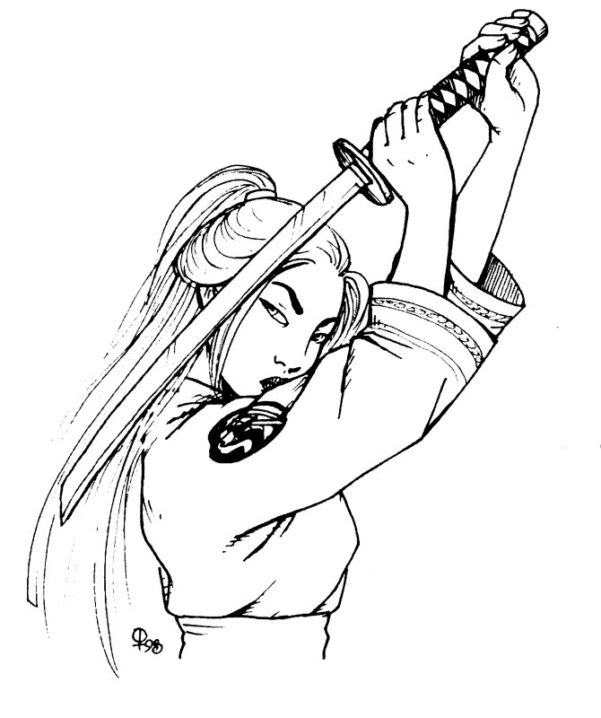
Kakita Kazeko

Terre 2 Volonté 3
Eau 2 Perception 3
Feu 4
Air 3
Vide 3

Ecole / Rang : Bushi Kakita / 2
Technique – La glace sous la neige

Compétences : Athlétisme 4, Calligraphie 2,
Défense 3, Etiquette 2, Iaijutsu 3, Méditation 3,
Sincérité 2, Kenjustsu 4, Tir à l‘arc 2, Mizu-do 2,
Jiu-jitsu 3, Artisanat : Acrobate 3, Discrétion 3

Armes : Katana ( Att : 6g4 / Dom : 6g3)
Armures : armure légère (luxe)
ND de protection : 20
Honneur : 3.1
Gloire : 4

Avantages : Beauté,Rapide, Sens de l‘équilibre, Résistance à la magie, Don Inné (6em sens)
Désavantages : Vaniteuse, Faiblesse de caractére, Chagrin d‘amour, Impétueuse

Kakita Kazeko est la fille d‘un vénérable sensei Kakita Tokoto un vieil ami de la grue grise. Hélas sa fille est certes douée mais possède une fougue qui brule comme les feux du dragon.
Kazeko à eu le privilége de bénéficier de l‘art de l‘acrobatie grâce à sa mère Kakita Seko, elle a également hérité du caractère de sa grand-mère Kakita Tsuko, insouciante et impétueuse. Actuellement sa famille se compose de ses deux parents ainsi que de sa grand mère, son père pense qu‘il ne trouvera pas de mari pour sa fille, mais que c‘est sa fille qui en trouvera un, il espère que celui-ci auras les nerfs bien accrochés et la rendras plus calme et raisonnable.
Kazeko, jusqu'à présent n‘a pas eu beaucoup de chance, elle se laisse avoir par d‘habiles marchands et même par un jeune samourai de la famille Doji en qui elle pensait connaître l‘amour. Pourtant, Kazeko à tout pour plaire, elle est d‘une beauté exeptionnel et posséde une très belle chevelure blonde, qui n‘est pas courant chez la grue, mais qui ne met que plus en valeur son jolie visage. Mais elle est hélas faible de caractère et se refugis en général derrière la colère. Elle est dotée d‘un 6em sens que son père à déjà remarqué chez elle depuis son plus jeune âge, ce qui lui permet de sentir les choses avant qu‘elle n‘arrive, il est pratiquement impossible de la surprendre même dans son sommeil !
En ce moment, elle cherche à se faire des amis, sur les conseils de sa grand mère. Ce qui n‘est pas facile vu son caractère. Elle espère également trouver un homme qui pourrait l‘aimer et c‘est loin d‘être gagné, vus que le dernier est six pied sous terre !

